**ENGENHARIA DE COMPUTAÇÃO**

ORGANIZAÇÃO BÁSICA DE COMPUTADORES - LABORATÓRIO

Exp. Nº 03

**REGISTRADOR COM FLIP-FLOP**

TURMA: CP201LPIN1

|  |  |
| --- | --- |
| **NOME DOS INTEGRANTES** | **RA** |
| - Gabrielly Nunes Rodrigues | 190053 |
| - Guilherme Leziér Gonçalves Saracura | 140894 |
| - Sarah Emilly Sousa Cabral | 190332 |
| - Stéfany Damasceno Lima | 190144 |
| - William Alfred Gazal Junior | 180037 |

Professor: Rafael R. da Paz

Sorocaba - SP

06.04.2020

**LISTA DE FIGURAS**

Figura 01 – Circuito Flip- Flop......................................................................................5

Figura 02 – Resultado das Ondas obtidas pelo circuito..............................................6

**SUMÁRIO**

**1. OBJETIVO** **4**

**2. INTRODUÇÃO** **4**

**3. MATERIAIS UTILIZADOS** **4**

**4. PROCEDIMENTO EXPERIMENTAL** **4**

**5. ANÁLISE DE DADOS** **5**

**6. CONCLUSÃO** **6**

**BIBLIOGRAFIA** **6**

# 1. OBJETIVO

* Adquirir conhecimentos em dispositivos de lógica programável;
* Estudo do elemento de memória o registrador.

# 2. INTRODUÇÃO

Os diversos tipos de registradores podem ser classificados de acordo com a maneira pela qual os dados são apresentados ao registrador para armazenamento e o modo pelo qual eles saem do registrador.

As possíveis classificações deles podem ser dividida em:

* Entrada paralela/saída paralela;
* Entrada serial/saída serial;
* Entrada paralela/saída serial;
* Entrada serial/saída paralela;

Sendo que um grupo de flip-flops que conseguem armazenar múltiplos bits simultaneamente e nos quais todos os bits do valor binário armazenado estão diretamente disponíveis é conhecido como um registrador de entrada paralela/saída paralela.

Assim, aplicamos estes conceitos para a formulação de circuitos para melhor ser exemplificado.

# 3. MATERIAIS UTILIZADOS

* Software Quartus Prime Lite Edition 16.1.

# 4. PROCEDIMENTO EXPERIMENTAL

Para realização do experimento em laboratório, já com o Software aberto, o primeiro passo foi criar um novo arquivo Project Wizard e depois um ‘block diagram file’ – extensão .bdf – para criação dos desenhos dos circuitos - na sequência é necessário que se salve o arquivo criado em uma pasta - com isto feito, a ferramenta tool será utilizada para preencher os 4 registradores em nosso projeto, cada um deles representado por 1 entrada e 1 saída. Por sequência, com a ferramenta othogonal node tool, fazemos a ligação dos pinos inseridos nessas portas, sendo entrada e saída, onde ambos, são ligados ao registrador.

Por diante, começamos com a simulação compilando para achar possíveis erros de montagem, seguindo pela criação de um *University Program VWF,* onde criamos as formas de ondas. Por fim resultando em nosso circuito, como mostra a figura abaixo – depois explicada e exemplificada também em análise de dados.

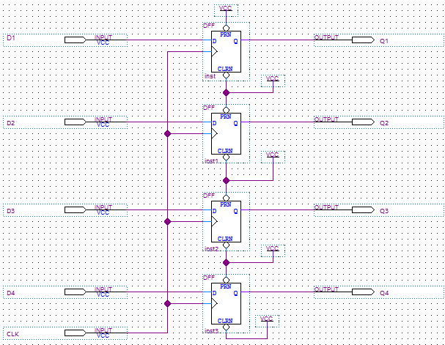

Figura 01 – Circuito Flip-Flop.

# 5. ANÁLISE DE DADOS

De acordo com o funcionamento do registrador, quando o clock é acionado, o output é ativado apenas se o input foi ativado antes do clock, caso contrário, o output continua desativado até a próxima vez que ativar o clock.

Ao observar as ondas que foram geradas pelo clock, podemos obter a lógica de como funciona um sistema registrador e entender como funcionam os bits na memória.  
 Desta forma, o registrador é composto por conjunto de Flip-Flops e é capaz de transferir bits na memória para outros registradores de forma simultânea.

Segue tabela abaixo, exemplificando o processo analisado para entender como funciona um registrador e seu clock, se caracterizando como tabela verdade.

Figura 02 – Resultado das Ondas obtidas pelo circuito.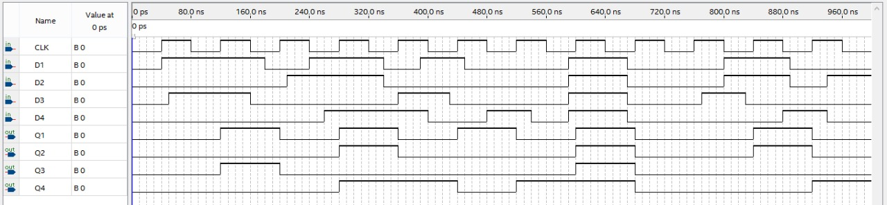

# 6. CONCLUSÃO

Conforme com os resultados obtidos e utilizando os conhecimentos discutidos em aula, um sistema flip-flop é um tipo de circuito com ligações elétricas que retornam sucessivamente para as portas lógicas comandos já utilizados anteriormente e criando assim um sistema de memória com armazenamento total de 1 bit, formando então um ciclo que depende do resultado anterior para futuros resultados.

Esse flip-flop tem um funcionamento que é utilizado em situações onde há a necessidade de um comando prioritário, em que as decisões devem passar por uma autorização para poderem ser realizados.

# BIBLIOGRAFIA

NICOLETT, PROF. DR. APARECIDO. **Registradores - Aula 5**. Disponivel em:<<http://www4.pucsp.br/~sdeng/Aula_05_2sem_2009.pdf>.> Acesso em: 6 de Abril, 2020.

MOECKE, Marcos. **Registradores**. Disponível em: < <http://www.sj.ifsc.edu.br/~odilson/ELD/Apostila%20-%20Registradores.pdf>>. Acesso em 6 de Abril, 2020.